

Presseinformation

Eineder modernisiert Kranflotte mit Liebherr-Mobilkran LTM 1250-5.1

⸺

Hohe Leistung und Kompaktheit sowie VarioBallast® wichtige Entscheidungskriterien

5-Achser bieten Vorteile bei Fahrgenehmigungen

LTM 1250-5.1 teleskopiert bei Ersteinsatz Tornado auf Ausladung

Die Autodienst Eineder GmbH hat einen Liebherr-Mobilkran LTM 1250-5.1 übernommen. Er ersetzt einen älteren 220-Tonner im Fuhrpark des bayerischen Unternehmens. Die hohe Leistung und Kompaktheit des neuen 250-Tonners sowie die Möglichkeit, in Bayern für 5-Achs-Mobilkrane zügig Fahr­ge­nehmi­gungen zu erhalten, waren wichtige Entscheidungskriterien. Der LTM 1250-5.1 ist über Jahre hinweg einer der gefragtesten Teleskop-Mobilkrane von Liebherr.

Ehingen (Donau) (Deutschland), 17. November 2021 – Geschäftsführer Peter Eineder erklärt: „Wir haben uns für den LTM 1250-5.1 entschieden, weil er der stärkste 5-Achser auf dem Markt ist und mit nur 60 Tonnen auf öffentlichen Straßen fährt. Dies ermöglicht uns, in Bayern schneller eine Fahrge­nehmi­gungen zu erhalten als bei einem 6-Achser der gleichen Traglastklasse. Der Kran hat mit seinen 60-Meter-Ausleger und 88 Tonnen Ballast deutlich höhere Traglastwerte als andere 5- oder gar 6-Achser, die weniger Ballast oder einen längeren Teleskopausleger haben.“

Stark und kompakt auf fünf Achsen

Liebherr verfolgte bei der Entwicklung des LTM 1250-5.1 das Konzept, die maximale Tragkraft aus dem zur Verfügung stehenden Gewicht eines 5-achsigen Mobilkrans herauszuholen. Das Ergebnis ist, dass er viele Kranjobs übernehmen kann, die früher 6-achsigen Mobilkranen vorbehalten waren. Die kürzere Bauweise seines Fahrgestells bietet zudem Vorteile auf engen Baustellen. Zusätzlich hilfreich ist hier VarioBallast®, ein Liebherr-System, das auch ein Kaufkriterium für Eineder war: Der LTM 1250-5.1 kann mit zwei verschiedenen Ballastradien betrieben werden, 5,58 m oder 4,78 m. Über serienmäßige mechanisch schwenkbare Ballastierzylinder wird der Ballastradius schnell und einfach um 800 mm verkleinert, wenn es besonders eng hergeht. Bei großem Ballastradius erreicht der Kran maximale Tragkräfte.

Trafostationen und Flugzeuge

„Unser Haupteinsatzgebiet für den neuen Kran ist der Transport sowie die Be- und Entladung von Trafostationen mit einem Gewicht von bis zu 72 Tonnen“, berichtet Eineder. „Aufgrund der Zuverlässigkeit und der modernen Technik sowie des guten Werterhalts der Geräte haben wir uns wieder für Liebherr entschieden.“

Bereits ein Tag nach der Auslieferung des neuen Krans konnte der LTM 1250-5.1 bei einem besonderen Einsatz seine Leistungsfähigkeit beweisen: Bei Airbus in Manching hob er einen 20 Tonnen schweren Tornado auf spezielle Dämpfer zur Erprobung von Vibrationen. Aufgrund der begrenzten Höhe der Hallendecke konnte der LTM 1250-5.1 die Ausladung aber nicht über das Wippen des Auslegers vergrößern, sondern musste die volle Last des Flugzeugs teleskopieren.

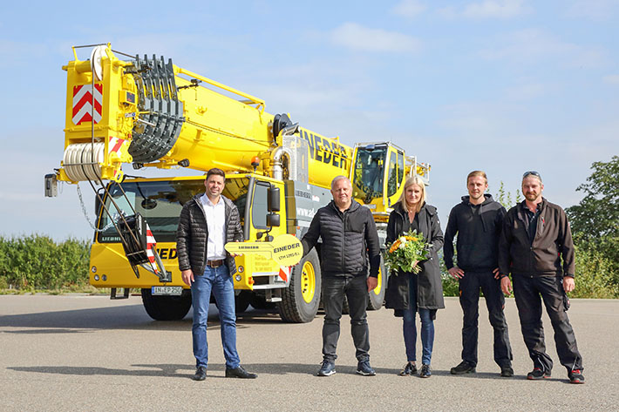Bilder:

liebherr-ltm1250-5-1-eineder-handover.jpg  
Kranübergabe in Ehingen (V.l.n.r.): Alexander Schwald (Liebherr-Werk Ehingen GmbH), Peter Eineder, Sonja Eineder, Tim Eineder, Paul Condurache (alle Autodienst Eineder GmbH). Die lokal geltenden Corona-Vorgaben wurden eingehalten.

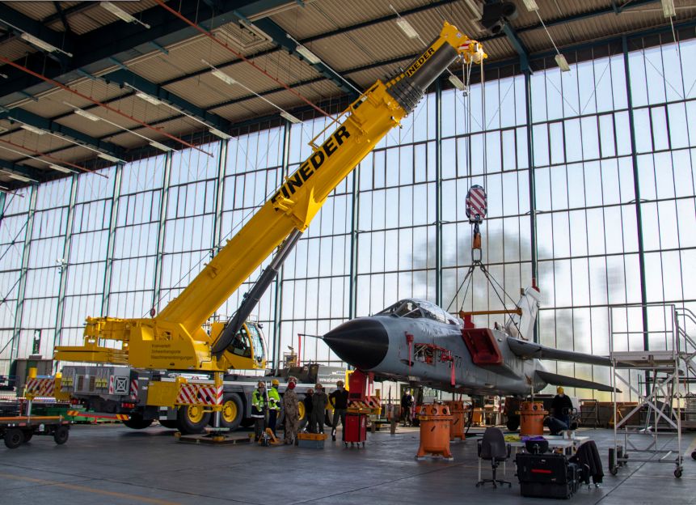

liebherr-ltm1250-5-1-eineder-tornado.jpg  
Der LTM 1250-5.1 setzt ein Tornado auf Dämpfer zur Erprobung von Vibrationen.

Ansprechpartner

Wolfgang Beringer  
Marketing and Communication  
Telefon: +49 7391/502 - 3663  
E-Mail: wolfgang.beringer@liebherr.com

Veröffentlicht von

Liebherr-Werk Ehingen GmbH   
Ehingen (Donau) / Deutschland  
www.liebherr.com